一、任课老师完成成绩提交
二、教研室主任审核流程
1.期末考试（含重修），选择“成绩管理”—“成绩确认管理”—“正考成绩审核”；
2.期初补缓考，选择“成绩管理”—“成绩确认管理”—“补考成绩审核”
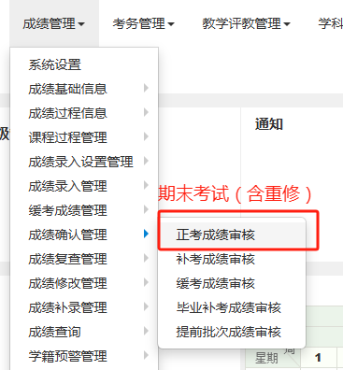

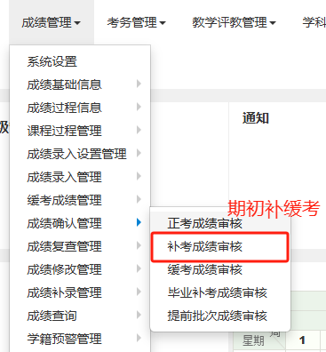

三、选择审核状态“待审核”
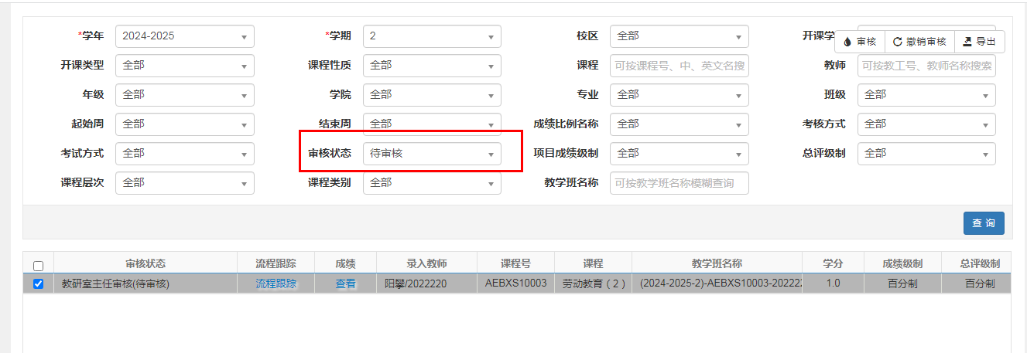
四、点成绩处的“查看”
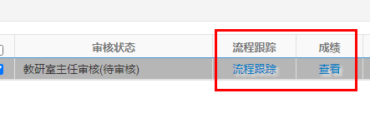
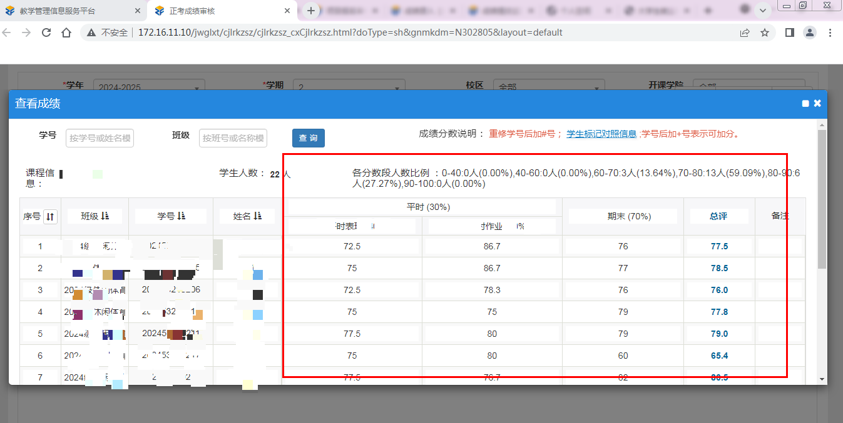
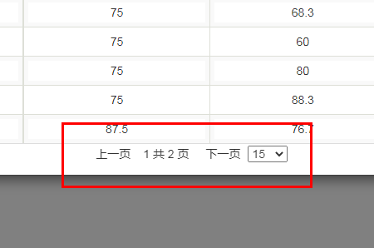
查看具体成绩是否合理，注意有多页！
注意：教研室主任应对课程不及格率，成绩录入规范和合理情况（请严格按照《教师网上录入成绩操作流程》等进行审核）
- 审核
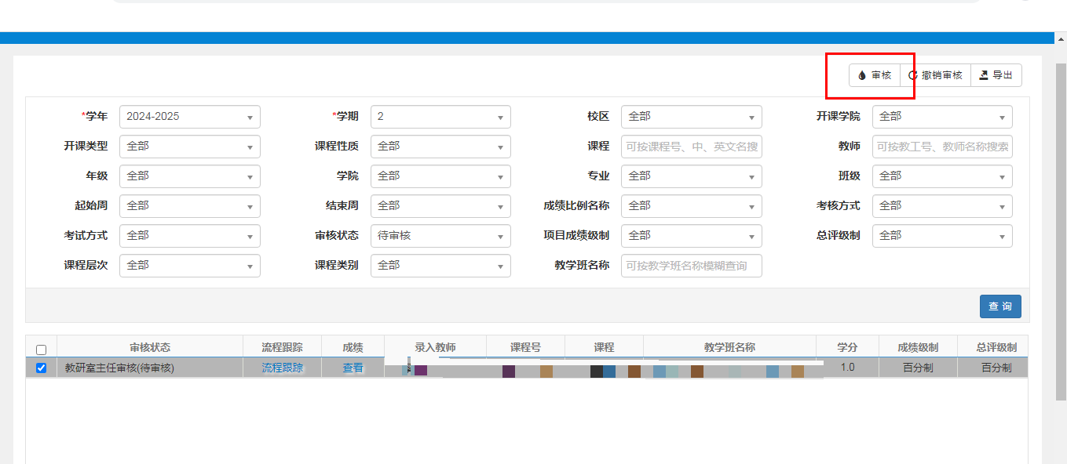
1.审核通过
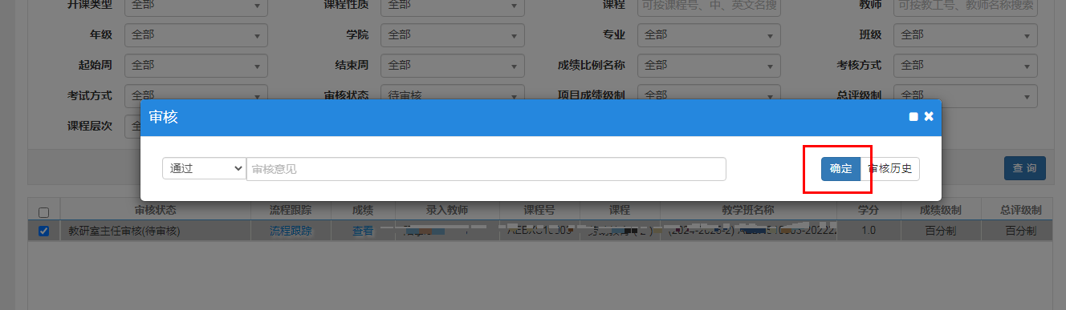
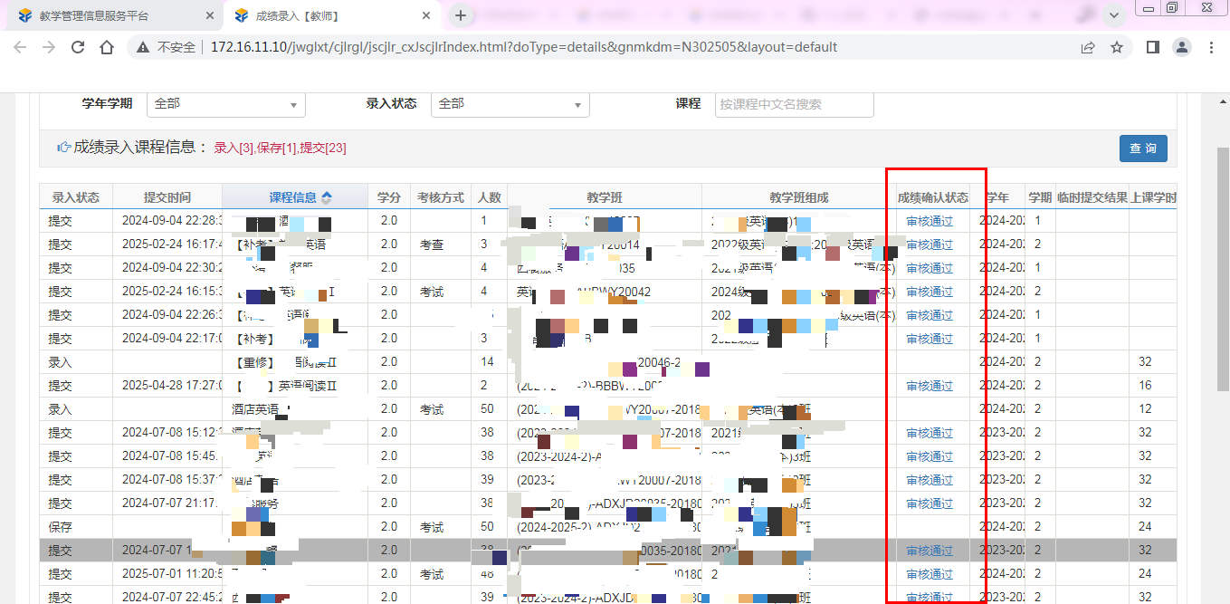
审核通过后，老师成绩录入成绩确认状态“审核通过”
审核通过后，不可进行成绩返回！

- 审核不通过
审核不通过后，老师录入状态变为“保存”，可再修改
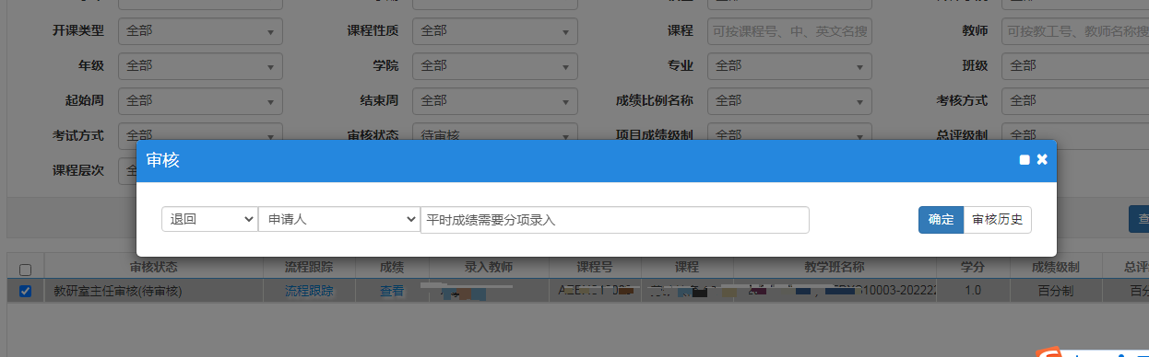
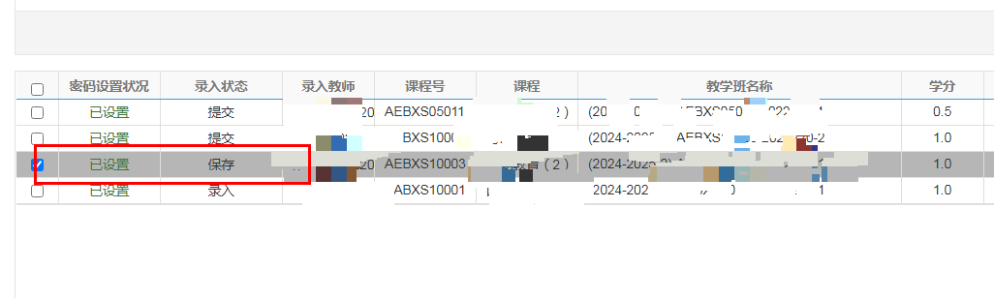
- 注意事项和说明
- 一旦教研室主任审核通过后，不能再申请成绩返回。
- 审核通过的课程是无法成绩返回的，需要审核人员先“撤销审核”，再审核为“不通过”。

